SCIENCE ELECTRO, Vol. nn, No. nn, Bulan 20nn
1
PENGENALAN POLA BEBAN HARIAN UNTUK
PERAMALAN BEBAN LISTRIK JANGKA PENDEK
Agung Prasetyo1, M. Jasa Afroni2, Effendi S Wirateruna
1
Universitas Islam Malang
^{,3} Universitas Islam Malang
2
@
unisma.ac.id, jasa.afroni@unisma.ac.id, efendi.s.wirateruna@unisma.ac.id
Abstract
This paper contains a method for recognizing daily load patterns for short-term electricity
load forecasting. Electricity load forecasting has a significant impact on electricity network
operations. The aim of electricity load forecasting is to predict future electricity loads. Electrical
load is the total load used by consumers at a certain time. This research discusses short-term
daily electricity load forecasting using pattern recognition methods in artificial neural networks.
This research uses daily electricity load data per hour for 24 hours based on electricity load data
from the Ngoro Main Substation, Mojokerto. The results of electricity load forecasting from
testing test data against NN pattern recognition training data show that the average accuracy of
the daily load pattern recognition method for electricity load forecasting using artificial neural
networks is with mape value <1. These results prove that this method is in accordance with the
specified parameters and is good enough to be used for short-term daily electricity load
forecasting.
Keywords— Forecasting, Electrical Loads, Artificial Neural Networks, Pattern Recognition
Abstraks
Makalah ini berisikan metode pengenalan pola beban harian untuk peramalan beban listrik
jangka pendek Peramalan beban listrik mempunyai dampak yang signifikan terhadap
operasional jaringan listrik. Tujuan dari peramalan beban listrik adalah untuk memprediksi
beban listrik dimasa mendatang. Beban listrik adalah jumlah seluruh beban yang digunakan oleh
konsumen pada waktu tertentu. Penelitian ini membahas tentang peramalan beban listrik harian
jangka pendek dengan metode pengenalan pola (character recognition) pada jaringan syaraf
tiruan (Artificial Neural Network). Penelitian ini menggunakan data beban listrik harian per jam
selama 24 jam berdasarkan data beban listrik Gardu Induk Ngoro, Mojokerto. Hasil peramalan
beban listrik dari pengujian data uji terhadap data hasil pelatihan pengenalan pola NN
menunjukkan bahwa rata-rata akurasi dari metode pengenalan pola beban harian untuk
peramalan beban listrik menggunakan jaringan syaraf tiruan ini adalah dengan nilai mape <1.
Dengan hasil ini membuktikan bahwa metode ini sudah sesuai dengan parameter yang
ditentukan dan cukup baik digunakan untuk melakukan peramalan beban listrik harian jangka
pendek.
Kata Kunci— Peramalan, Beban Listrik,Jaringan Syaraf Tiruan, Pengenalan Pola,
menjaga stabilitas tersebut, maka pihak penyedia
I. PENDAHULUAN
Salah satu kebutuhan pokok masyarakat
tenaga listrik harus dapat meramalkan besar
kebutuhan atau permintaan listrik. Peramalan
adalah teknik yang memprediksi permintaan yang
diinginkan sebuah produk dalam beberapa periode
waktu mendatang berdasarkan data masa lalu dan
saat ini untuk menjalankan aktivitas sehari-hari
adalah energi listrik. Konsumsi listrik cenderung
meningkat seiring berjalannya waktu, namun
besarannya belum dapat ditentukan secara pasti.
Apabila ketidakpastian ini tidak diantisipasi maka
dapat timbul permasalahan yaitu kebutuhan listrik
meningkat namun pasokan listrik tidak mencukupi.
memberikan
menggunakan
matematis.[1]
hasil
beberapa
prediksinya
bentuk
dengan
model
Peramalan beban listrik mempunyai
dampak yang signifikan terhadap operasional
jaringan listrik, dimulai dengan perencanaan
pembangkitan, analisis aliran daya, penempatan
unit, dan pengoperasian jaringan listrik secara
ekonomis. Tujuan dari peramalan beban listrik
adalah untuk memprediksi beban listrik dimasa
Permasalahannya
adalah
apabila
tidak
diperhitungkan dalam hal penyediaan pasokan
energi listrik pada konsumen maka dapat
mempengaruhi kesiapan dari unit pembangkitnya.
Oleh karena itu, diperlukan mekanisme yang cukup
baik dalam pembangkitan tenaga listrik. Untuk
ISSN 2654-9492
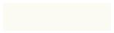

2
SCIENCE ELECTRO, Vol. nn, No. nn, Bulan 20nn
mendatang. Selain itu peramalan beban listrik juga berdasarkan data beban listrik Gardu Induk Ngoro,
dapat mencegah terjadinya peningkatan atau Mojokerto.
penurunan kebutuhan listrik secara mendadak.
II.
. METODE PENELITIAN .
Beban listrik adalah jumlah seluruh beban yang
digunakan oleh konsumen pada waktu tertentu.
Peramalan beban listrik jangka pendek umumnya
ditujukan untuk memperkirakan aliran daya dan
mencegah kelebihan beban (overload).[2]
operasi peralatan listrik, menyebabkan
kerusakan peralatan listrik yang berujung pada
kerugian ekonomi. Sinyal listrik yang mengandung
gangguan kualitas daya ini dapat menyebabkan
kegagalan dan berkurangnya keandalan peralatan
listrik. Sekecil apapun gangguan kualitas daya
listrik akan berdampak merugikan bagi pembangkit
maupun bagi pengguna [2].
Karakteristik beban harian saat hari libur
berbeda dengan hari biasa, serba tidak pasti dan
cenderung mengalami penurunan. Jika tidak
diperkirakan, ketidakpastian beban ini akan
berdampak signifikan terhadap operasional unit
pembangkit listrik yang ada.[3]
Sebagai
penyedia
energi
listrik,
Perusahaan Listrik Negara (PLN) harus mampu
meramalkan kebutuhan beban listrik harian, karena
kebutuhan energi listrik setiap harinya cenderung
berubah. Ada beberapa cara untuk meramalkan
beban listrik, namun sangat perlu dipilih metode
peramalan beban listrik dengan keakuratan terbaik
agar dapat menekan biaya pembangkitan energi
listrik.[4].
Gambar 1 Diagram Alur Penelitian
Semakin berkembangnya teknologi saat ini
Alur kerja pada penelitian ini ditunjukkan pada
menyebabkan adanya pertumbuhan dan perluasan Gambar 1 yang dimulai dengan pengumpulan data
lingkup yang membutuhkan kehadiran kecerdasan beban listrik. Data beban listrik ini diperoleh dari
buatan. Diantaranya, muncul beberapa teknologi data beban listrik Gardu Induk Ngoro, Mojokerto.
yang ditujukan untuk membuat komputer lebih Data yang dikumpulkan yaitu data beban listrik
pintar agar dapat meniru kerja manusia sehari-hari. harian per jam selama 24 jam selama 5 tahun, yaitu
Kecerdasan buatan tidak hanya berkembang di dari tahun 2019-2023.
bidang ilmu komputer, namun juga sudah menjalar
Kemudian data yang sudah dikumpulkan
di berbagai ilmu seperti: pengolahan citra, teori dibagi menjadi data latih dan data uji. Data latih
kendali, robotika dan salah satunya adalah akan dipisah berdasarkan hari dalam seminggu
pengenalan pola (pattern recognition), citra, dan hari libur besar. Data latih penelitian ini
karakter dan suara menggunakan jaringan saraf menggunakan hari selasa, hari rabu dan hari Idul
tiruan (Artificial Neural Network)[7]. Metode jaringan fitri selama 2 tahun, yaitu pada tahun 2019-2021.
syaraf tiruan mempunyai kelebihan yaitu dapat Sedangkan data uji menggunakan hari selasa, hari
digunakan untuk hubungan non-linear antara beban rabu dan hari Idul fitri selama 2 tahun, yaitu pada
dan faktor-faktor yang bervariasi serta faktor-faktor tahun 2022. Data uji disini juga diinisialisasi
lainnya.[6] Artificial Neural Network (ANN) mampu sebegai data beban nyata (actual)..
melakukan komputasi dengan cara belajar dari
Kemudian
menentukan
struktur
dan
pola-pola yang diajarkan dan menghasilkan pembentukan jaringan, arsitektur ANN pada
peramalan relatif yang lebih akurat, yang pada penelitian ini menggunakan struktur banyak lapisan
akhirnya bermanfaat sebagai acuan dalam operasi (multilayer), seperti yang ditunjukkan pada Gambar
sistem pembangkitan[3].
2
2
, jaringan struktur terdiri dari 24 neuron input dan
4 neuron output serta satu lapisan tersembunyi
Dalam penelitian ini akan menjelaskan suatu
metode untuk meramal beban listrik harian jangka
pendek dengan metode pengenalan pola
menggunakan jaringan syaraf tiruan (Artificial
Neural Network). Penelitian ini menggunakan data
beban listrik harian per jam selama 24 jam
(hidden layer) ditentukan secara acak yaitu 10 sel.
ISSN 2301 – 4156
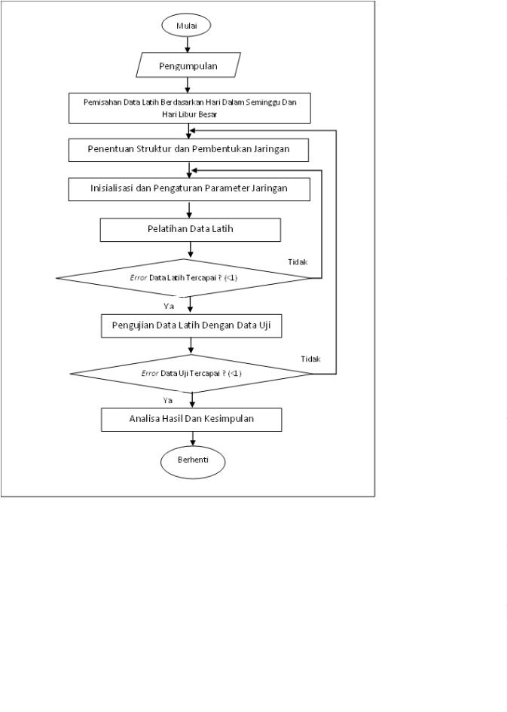

SCIENCE ELECTRO, Vol. nn, No. nn, Bulan 20nn
3
peramalan menggunakan NN dengan cara melatih
data dan mengujinya.
Gambar 3 Proses Peramalan Beban
Listrik Harian
Gambar 2 Struktur Jaringan Neural Network
Setelah itu menginisialisasi dan pengaturan
parameter jaringan. Parameter akurasi proses
pelatihan menggunakan mean squared error
(MSE) yang ditentukan sebesar < 1. Sedangkan
Parameter akurasi hasil peramalan pola beban
III. HASIL DAN PEMBAHASAN
Menentukan struktur dan pembentukan
jaringan, arsitektur ANN pada penelitian ini
menggunakan struktur banyak lapisan
(multilayer), jaringan struktur terdiri dari 24
neuron input dan 24 neuron output serta satu
dibandingkan
dengan
pola
beban
nyata
menggunakan MAPE (Mean Absolute Percentage
Error) sebesar <1.
Selanjutnya dilakukan pelatihan data latih. lapisan tersembunyi (hidden layer) ditentukan
Data latih dirambatkan maju menuju target latih
secara acak yaitu 10 sel. Pembentukan jaringan
ANN menggunakan software Matlab dan
menghasilkan seperti pada Gambar 4
melalui arsitektur jaringan syaraf tiruan yang
sebelumnya telah didesain. Luaran dari proses
pelatihan adalah suatu jaringan yang terdiri dari
arsitektur beserta bobot-bobot terbaik hasil
pembaharuan.
kemudian data latih dirambatkan maju sehingga
diperoleh data keluaran yang kemudian
Dengan
jaringan
tersebut,
dibandingkan dengan target latih sehingga
diperoleh tingkat akurasi proses pelatihan.
Kemudian dilakukan pengujian data uji
dengan data hasil pelatihan. Pada proses
pengujian, data data uji diuji dengan menggunakan
jaringan syaraf tiruan hasil dari proses pelatihan,
data uji dirambatkan maju sehingga diperoleh data
keluaran yang kemudian dibandingkan dengan
target uji dan diperoleh tingkat akurasi proses
pengujian. Pada pengujian ini metode pengenalan
pola melakukan komputasi dengan cara belajar
dari pola-pola yang diajarkan dan menghasilkan
peramalan relatif yang lebih akurat dan sesuai
dengan parameter yang ditentukan.
Gambar 4 Hasil Struktur jaringan Neural Network
Matlab
1
. Peramalan Beban Listrik Hari Selasa
Setelah melakukan pelatihan dan pengujian,
maka akan dilakukan analisa hasil dan jika sudah
sesuai akan dapat memberikan kesimpulan.
Dengan begitu sistem ini akan dapat memberikan
hasil prediksinya untuk memperkirakan aliran daya
dan dapat bermanfaat sebagai acuan dalam
operasi sistem pembangkitan. Gambar
menunjukkan proses peramalan beban listrik
harian pada hari selasa, rabu dan idul fitri. Proses
3
Gambar 5 Plot Beban Listrik Hari
Selasa Sebagai Data Latih
ISSN 2654-9492
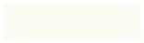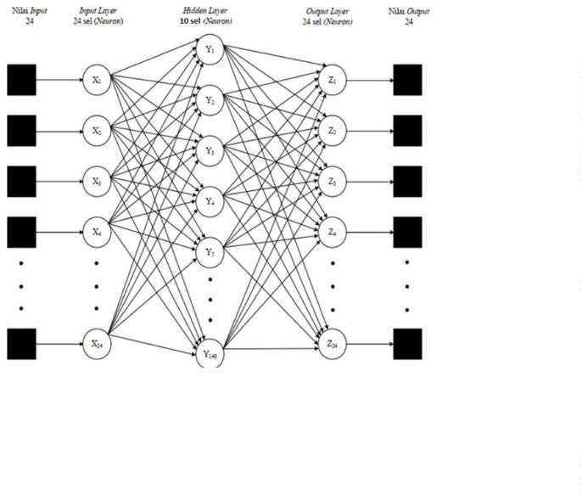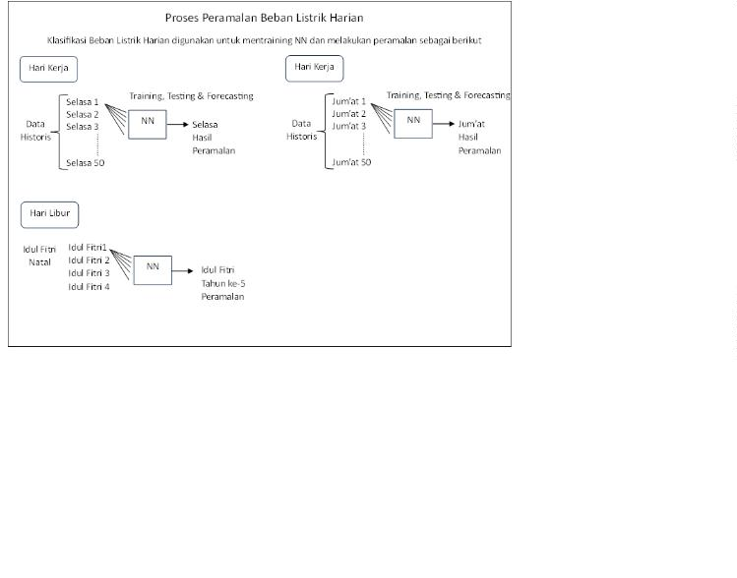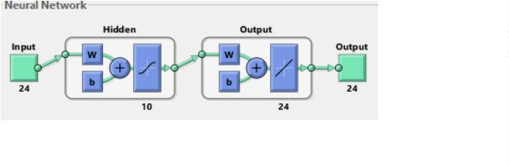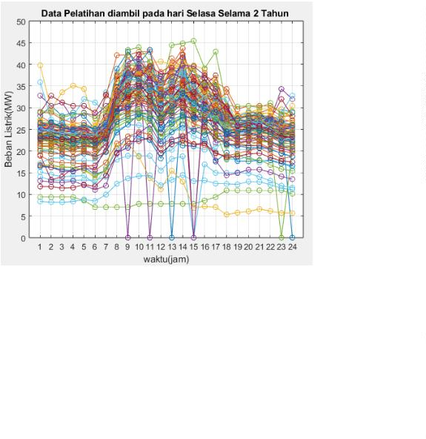

4
SCIENCE ELECTRO, Vol. nn, No. nn, Bulan 20nn
Selanjutnya dilakukan pelatihan data latih.
Pada proses pengujian, data uji diuji dengan
Gambar 5 merupakan contoh plot dari data latih menggunakan jaringan syaraf tiruan hasil dari
yang menunjukkan beban listrik 24 jam setiap hari proses pelatihan, data uji dirambatkan maju
selasa selama 2 tahun.
sehingga diperoleh data keluaran yang kemudian
Data latih dirambatkan maju menuju target dibandingkan dengan target uji dan diperoleh
latih melalui arsitektur jaringan syaraf tiruan yang tingkat akurasi proses pengujian. Pada pengujian
sebelumnya telah didesain.
ini metode pengenalan pola melakukan komputasi
dengan cara belajar dari pola-pola yang diajarkan
dan menghasilkan peramalan relatif yang lebih
akurat dan sesuai dengan parameter yang
ditentukan.
Gambar 6 Tingkat Akurasi Proses Pelatihan
Luaran dari proses pelatihan adalah suatu
jaringan yang terdiri dari arsitektur beserta bobot-
bobot terbaik hasil pembaharuan. Dengan jaringan
tersebut, kemudian data latih dirambatkan maju
sehingga diperoleh data keluaran yang kemudian
dibandingkan dengan target latih sehingga
diperoleh tingkat akurasi proses pelatihan. Terlihat
pada Gambar 6 akurasi proses pelatihan dengan
nilai mean squared error (mse) sebesar 0,78918
pada epoch atau iterasi 1000. Dengan ini hasil
pelatihan sudah sesuai dengan parameter yang
ditentukan yaitu <1.
Gambar 8 Hasil Peramalan Hari Selasa
Gambar 8 merupakan hasil pengujian data uji
dengan data hasil pelatihan untuk hari selasa. Hasil
ini merupakan hasil peramalan untuk hari selasa.
Hasil peramalan ini jika dibandingkan dengan
data uji yang mana data uji tersebut juga
merupakan
data
beban
nyata
(actual)
menghasilkan peramalan yang akurat. Untuk
membuktikan keakuratan peramalan ini hasil
peramalan akan dibandingkan dengan data beban
nyata dengan menguji secara acak hari selasa.
Selanjutnya dilakukan pengujian data uji
dengan data hasil pelatihan. Gambar 7 merupakan
contoh plot dari data uji yang menunjukkan beban
listrik 24 jam setiap hari selasa selama 1 tahun
Gambar 9 Perbandingan Hasil Peramalan
Dengan Data Beban Nyata
Gambar 7 Plot Beban Listrik Hari Selasa Sebagai
Data Uji
ISSN 2301 – 4156
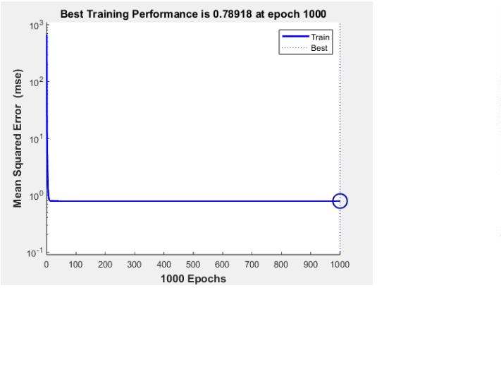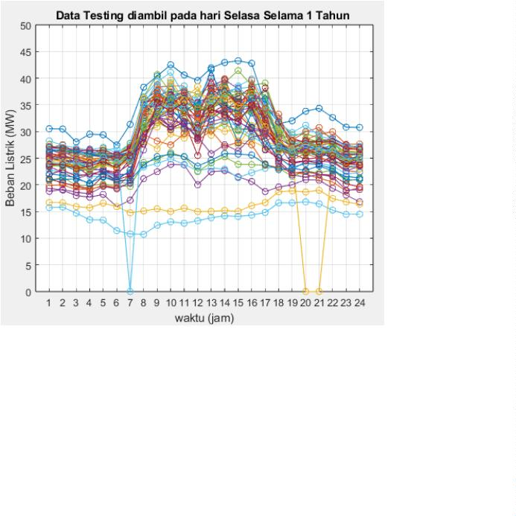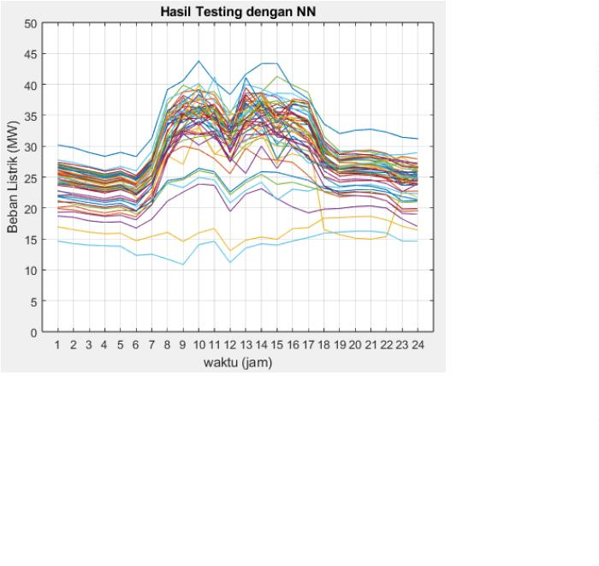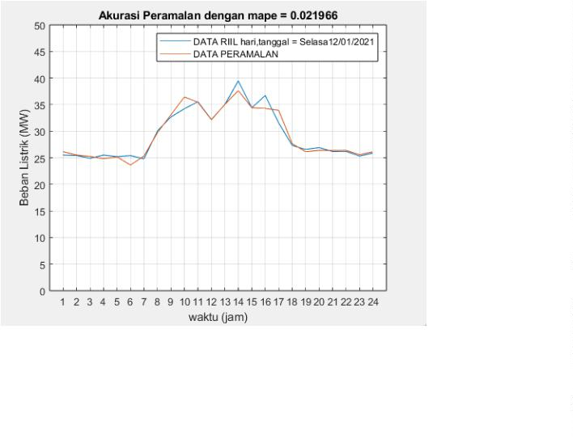

SCIENCE ELECTRO, Vol. nn, No. nn, Bulan 20nn
5
Dapat dilihat pada Gambar 9 perbandingan dengan grafik hasil peramalan dari pelatihan dan
hasil peramalan dengan data beban nyata, terlihat pengujian pengenalan pola NN. Akurasi peramalan
grafik beban nyata hari selasa tanggal 12 Januari juga menunjukkan mape dengan nilai kurang dari
2
021 menunjukkan kemiripan dengan grafik hasil 1, Dengan ini hasil pengujian untuk menghasilkan
peramalan dari pelatihan dan pengujian peramalan sudah sesuai dengan parameter yang
pengenalan pola NN. Akurasi peramalan juga ditentukan yaitu <1.
menunjukkan mape dengan nilai 0,021966,
Dengan ini hasil pengujian untuk mendapatkan
hasil peramalan sudah sesuai dengan parameter
yang ditentukan yaitu <1.
Agar lebih yakin dengan keakuratan
peramalan, akan dilakukan perbandingan hasil
peramalan dengan data beban nyata lagi secara
acak.
Gambar 11 Pembuktian Perbandingan Hasil
Peramalan Dengan Data Beban Nyata (2)
2
. Peramalan Beban Listrik Hari Jum’at
Gambar 12 merupakan contoh plot dari data
latih yang menunjukkan beban listrik 24 jam setiap
hari jum’at selama 2 tahun.
Data latih dirambatkan maju menuju target
latih melalui arsitektur jaringan syaraf tiruan yang
sebelumnya telah didesain. Luaran dari proses
pelatihan adalah suatu jaringan yang terdiri dari
arsitektur beserta bobot-bobot terbaik hasil
Gambar 10 Pembuktian Perbandingan Hasil
Peramalan Dengan Data Beban Nyata (1)
Dari Gambar 10 dan Gambar 11 dapat terlihat
grafik beban nyata hari selasa dengan tanggal
yang berbeda-beda menunjukkan kemiripan
pembaharuan.
Dengan
jaringan
tersebut,
kemudian data latih dirambatkan maju sehingga
ISSN 2654-9492
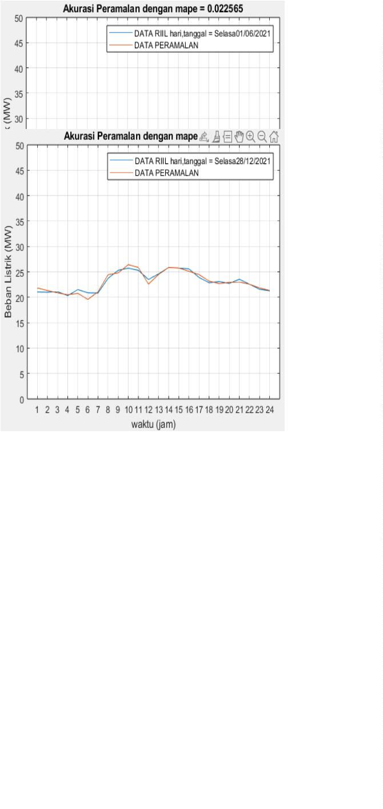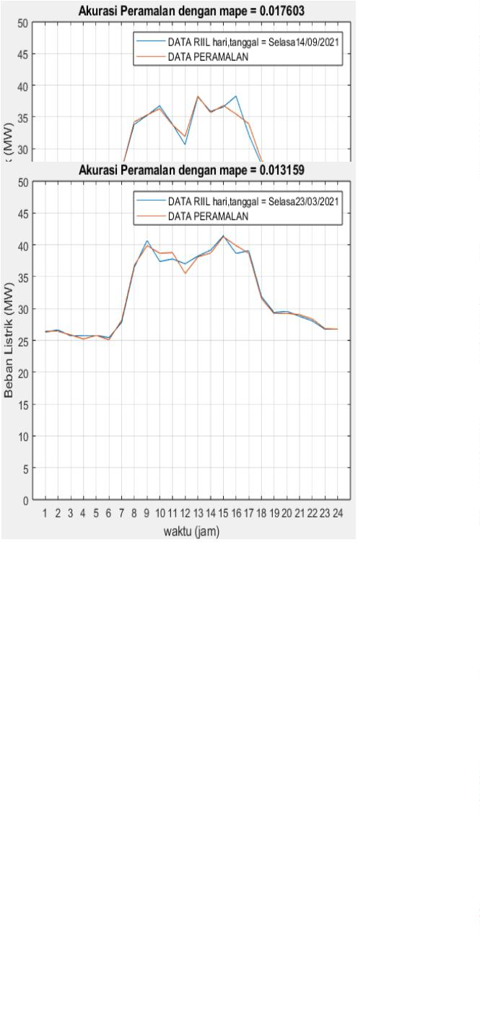

6
SCIENCE ELECTRO, Vol. nn, No. nn, Bulan 20nn
diperoleh
data
keluaran
yang
kemudian akurat dan sesuai dengan parameter yang
dibandingkan dengan target latih sehingga ditentukan.
diperoleh tingkat akurasi proses pelatihan.
Gambar 14 Plot Beban Listrik Hari Jumat
Sebagai Data Uji
Gambar 12 Plot Beban Listrik Hari Jum’at
Gambar 15 merupakan hasil pengujian data
uji dengan data hasil pelatihan untuk hari jum’at.
Hasil ini merupakan hasil peramalan untuk hari
jum’at.
Sebagai Data Latih
Terlihat pada Gambar 13 akurasi proses
pelatihan dengan nilai mean squared error (mse)
sebesar 0,76554 pada epoch atau iterasi 1000.
Dengan ini hasil pelatihan sudah sesuai dengan
parameter yang ditentukan yaitu <1.
Gambar 15 Hasil Peramalan Hari Jum’at
Gambar 13 Tingkat Akurasi Proses Pelatihan
Hasil peramalan ini jika dibandingkan dengan
data uji yang mana data uji tersebut juga
Selanjutnya dilakukan pengujian data uji
dengan data hasil pelatihan. Gambar 14
merupakan contoh plot dari data uji yang
menunjukkan beban listrik 24 jam setiap hari jumat
selama 1 tahun. dimodelkan dengan melakukan
Pada proses pengujian, data uji diuji dengan
menggunakan jaringan syaraf tiruan hasil dari
proses pelatihan, data uji dirambatkan maju
sehingga diperoleh data keluaran yang kemudian
dibandingkan dengan target uji dan diperoleh
tingkat akurasi proses pengujian. Pada pengujian
ini metode pengenalan pola melakukan komputasi
dengan cara belajar dari pola-pola yang diajarkan
dan menghasilkan peramalan relatif yang lebih
merupakan
data
beban
nyata
(actual)
menghasilkan peramalan yang akurat. Untuk
membuktikan keakuratan peramalan ini hasil
peramalan akan dibandingkan dengan data beban
nyata dengan menguji secara acak hari jum’at.
Dapat dilihat pada Gambar 16 perbandingan
hasil peramalan dengan data beban nyata, terlihat
grafik beban nyata hari jum’at tanggal 01 Januari
2
021 menunjukkan kemiripan dengan grafik hasil
peramalan dari pelatihan dan pengujian
pengenalan pola NN. Akurasi peramalan juga
menunjukkan mape dengan nilai 0,052035,
Dengan ini hasil pengujian untuk mendapatkan
ISSN 2301 – 4156
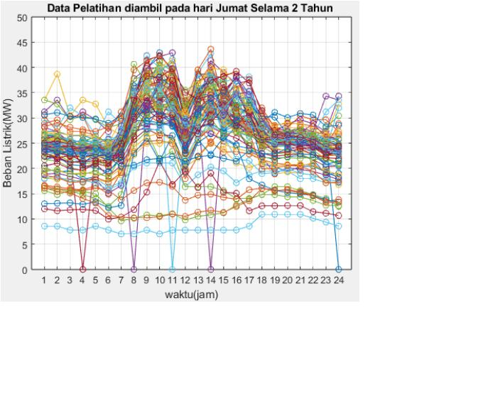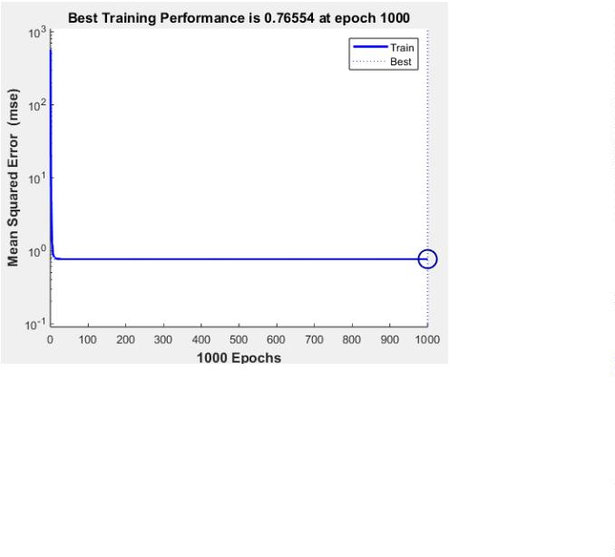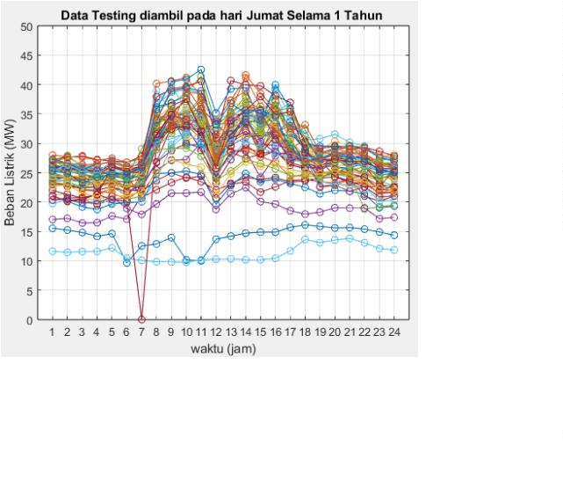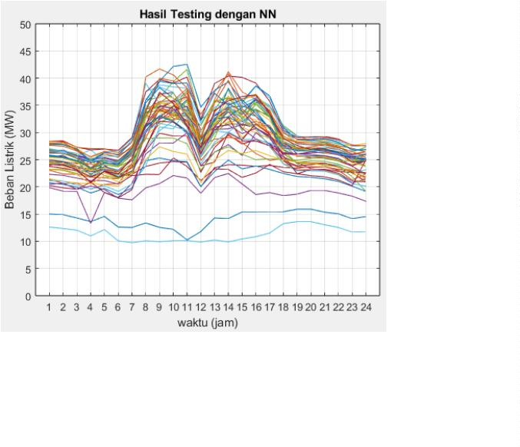

SCIENCE ELECTRO, Vol. nn, No. nn, Bulan 20nn
7
hasil peramalan sudah sesuai dengan parameter
yang ditentukan yaitu <1.
Agar lebih yakin dengan keakuratan
peramalan, akan dilakukan perbandingan hasil
peramalan dengan data beban nyata lagi secara
acak.
Gambar 16 Perbandingan Hasil Peramalan
Dengan Data Beban Nyata
Gambar 18 Pembuktian Perbandingan Hasil
Peramalan Dengan Data Beban Nyata (2)
Dari Gambar 17 dan Gambar 18 dapat terlihat
grafik beban nyata hari jum’at dengan tanggal yang
berbeda-beda menunjukkan kemiripan dengan
grafik hasil peramalan dari pelatihan dan pengujian
pengenalan pola NN. Akurasi peramalan juga
menunjukkan mape dengan nilai kurang dari 1,
Dengan ini hasil pengujian untuk menghasilkan
peramalan sudah sesuai dengan parameter yang
ditentukan yaitu <1.
3
. Peramalan Beban Listrik Hari Idul Fitri
Gambar 19 merupakan contoh plot dari data
latih yang menunjukkan beban listrik 24 jam pada
hari idul fitri selama 2 tahun.
Data latih dirambatkan maju menuju target
latih melalui arsitektur jaringan syaraf tiruan yang
sebelumnya telah didesain. Luaran dari proses
Gambar 17 Pembuktian Perbandingan Hasil
Peramalan Dengan Data Beban Nyata (1)
ISSN 2654-9492
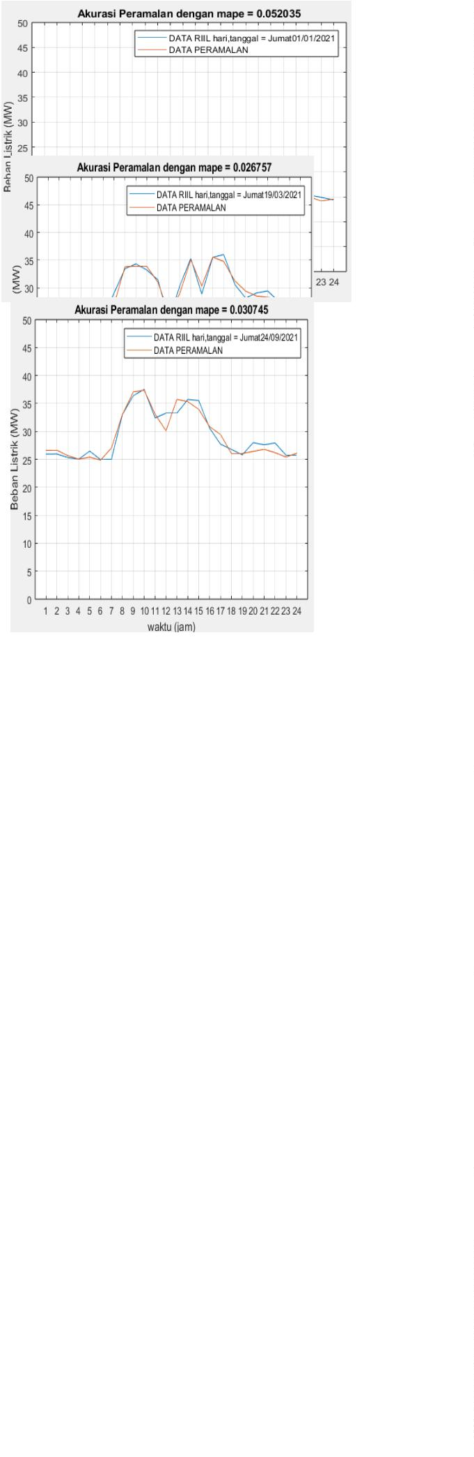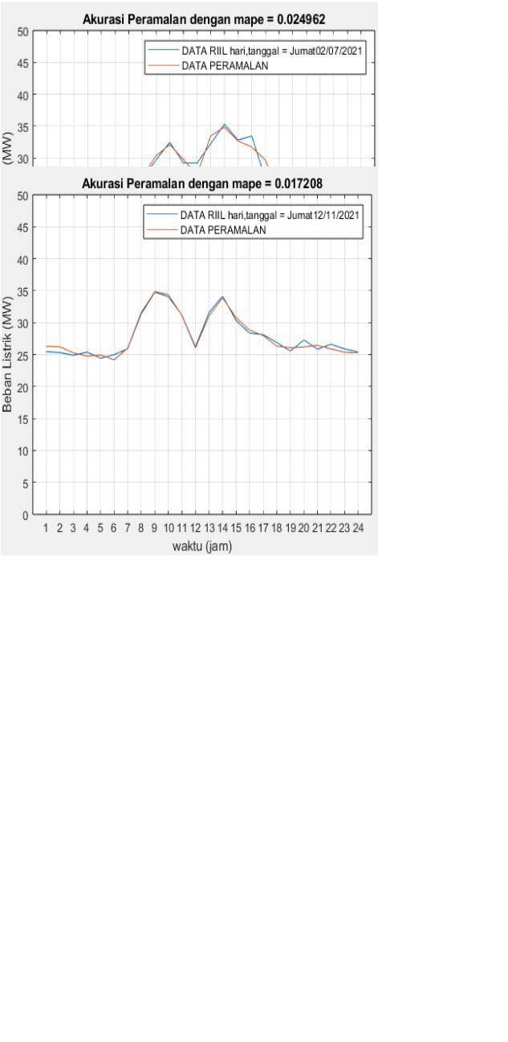

8
SCIENCE ELECTRO, Vol. nn, No. nn, Bulan 20nn
pelatihan adalah suatu jaringan yang terdiri dari dibandingkan dengan target uji dan diperoleh
arsitektur beserta bobot-bobot terbaik hasil tingkat akurasi proses pengujian. Pada pengujian
pembaharuan.
Dengan
jaringan
tersebut, ini metode pengenalan pola melakukan komputasi
kemudian data latih dirambatkan maju sehingga dengan cara belajar dari pola-pola yang diajarkan
diperoleh
data
keluaran
yang
kemudian dan menghasilkan peramalan relatif yang lebih
akurat dan sesuai dengan parameter yang
ditentukan.
Gambar 19 Plot Beban Listrik Hari Idul Fitri
Sebagai Data Latih
Gambar 21 Plot Beban Listrik Hari Jumat
Sebagai Data Uji
dibandingkan dengan target latih sehingga
diperoleh tingkat akurasi proses pelatihan.
Terlihat pada Gambar 20 akurasi proses
Gambar 22 merupakan hasil pengujian data
pelatihan dengan nilai mean squared error (mse) uji dengan data hasil pelatihan untuk hari idul fitri.
sebesar 1,3111 pada epoch atau iterasi 7. Ini Hasil ini merupakan hasil peramalan untuk hari idul
merupakan hasil pelatihan terbaik. Namun dengan fitri.
ini hasil pelatihan belum sesuai dengan parameter
yang ditentukan yaitu <1.
Gambar 22 Hasil Peramalan Hari Jum’at
Hasil peramalan ini jika dibandingkan dengan
data uji yang mana data uji tersebut juga
Gambar 20 Tingkat Akurasi Proses Pelatihan
Selanjutnya dilakukan pengujian data uji
dengan data hasil pelatihan. Gambar 21
merupakan contoh plot dari data uji yang
menunjukkan beban listrik 24 jam paad hari idul fitri
selama 1 tahun.
Pada proses pengujian, data uji diuji dengan
menggunakan jaringan syaraf tiruan hasil dari
proses pelatihan, data uji dirambatkan maju
sehingga diperoleh data keluaran yang kemudian
merupakan
data
beban
nyata
(actual)
menghasilkan peramalan yang akurat. Untuk
membuktikan keakuratan peramalan ini hasil
peramalan akan dibandingkan dengan data beban
nyata dengan menguji secara acak hari jum’at.
Dapat dilihat pada Gambar 23 perbandingan
hasil peramalan dengan data beban nyata, terlihat
grafik beban nyata hari idul fitri tanggal 13 Mei 2021
menunjukkan kemiripan dengan grafik hasil
ISSN 2301 – 4156
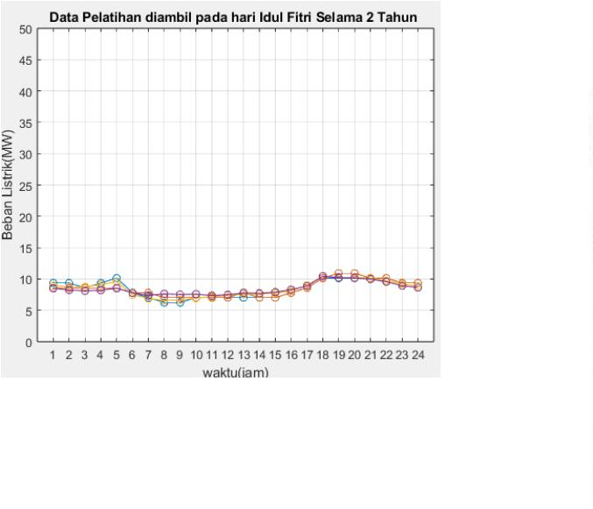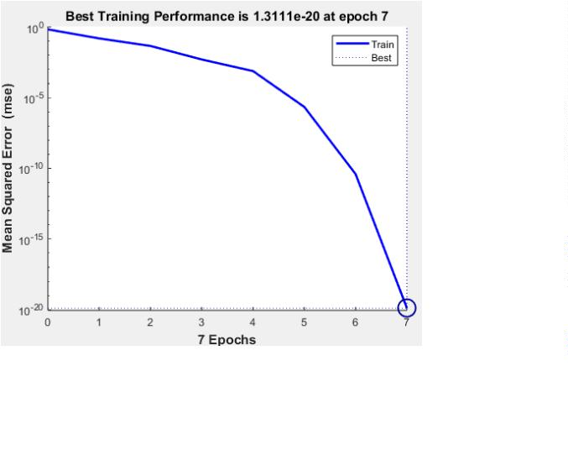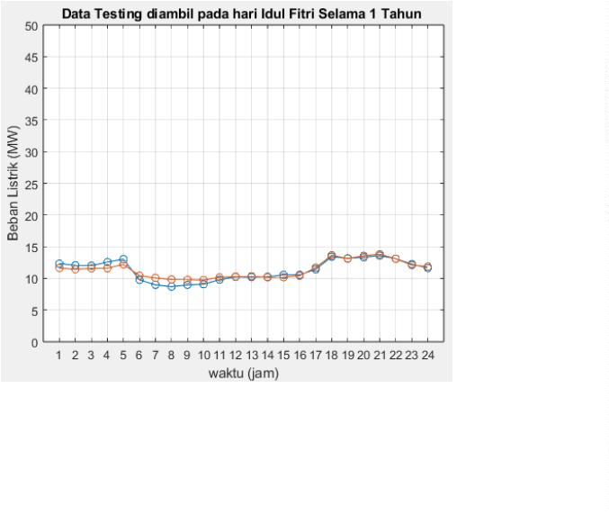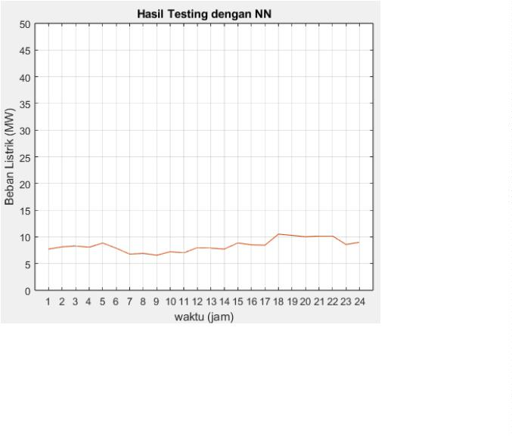

SCIENCE ELECTRO, Vol. nn, No. nn, Bulan 20nn
9
peramalan dari pelatihan dan pengujian IV. K_{ESIMPULAN}
pengenalan pola NN. Akurasi peramalan juga
menunjukkan mape dengan nilai 0,025355,
Dengan ini hasil pengujian untuk mendapatkan
hasil peramalan sudah sesuai dengan parameter
yang ditentukan yaitu <1.
Secara keseluruhan penelitian ini telah
berhasil mencapai tujuan yang ingin di capai yaitu
pengenalan pola beban harian untuk peramalan
beban listrik jangka pendek Dengan hasil yang
diperoleh penelitian ini mendapatkan kesimpulan
sebagai berikut
a.
Dari hasil yang diperoleh, dapat diketahui
pola beban listrik 24 jam di hari kerja yaitu hari
selasa dan jum’at, serta di hari libur idul fitri
selama 2 tahun, dapat digunakan untuk diproses
oleh NN sehingga pola beban listrik dapat dikenali
polanya dan dapat dilakukan peramalan untuk
jangka pendek...
b.
Hasil peramalan beban listrik dari
pengujian data uji terhadap data hasil pelatihan
pengenalan pola NN menunjukkan bahwa rata-rata
akurasi dari metode pengenalan pola beban harian
untuk peramalan beban listrik menggunakan
jaringan syaraf tiruan ini adalah dengan nilai mape
<1. Dengan hasil ini membuktikan bahwa metode
ini sudah sesuai dengan parameter yang ditentukan
dan cukup baik digunakan untuk melakukan
peramalan beban listrik harian jangka pendek.
Gambar 23 Perbandingan Hasil Peramalan
Dengan Data Beban Nyata
DAFTAR PUSTAKA
Agar lebih yakin dengan keakuratan
peramalan, akan dilakukan perbandingan hasil
peramalan dengan data beban nyata lagi.
[
[
1] Septyawan, Ryan. "Analisis Peramalan
Kebutuhan Energi Listrik PLN Area Batam
Menggunakan Metode Regresi Linear." (2018)
2] Baskoro, Farid, Fahmi Alamsyah, and Bambang
Suprianto. "Peramalan Beban Listrik Harian
Menggunakan Artificial Neural Network." Jurnal
Teknik Elektro 10.1 (2021): 203-209.
[
[
3] Mataram, I. Made. "Peramalan Beban Hari Libur
Menggunakan Artificial Neural Network." Jurnal
Teknologi Elektro 7.2 (2008).
4] Wibowo, Helmi, Yadi Mulyadi, and Ade Gaffar
Abdullah. "Peramalan beban listrik jangka pendek
terklasifikasi berbasis metode autoregressive
integrated moving average." Electrans 11.2
(2012): 44-50.
[
[
[
5] Rizqulloh, Fakhruddin Rafi, Suprihadi Prasetyono,
and Widya Cahyadi. "Analisis Perbandingan
Peramalan Beban Listrik Jangka Pendek Antara
Metode Backpropagation Neural Network Dengan
Metode Regresi Linear." Jurnal Arus Elektro
Indonesia 6.3 (2020): 69-77.
6] Binoto, Maju, and Yulianto Kristiawan. "Peramalan
Energi Listrik Yang Terjual Dan Daya Listrik
Tersambung Pada Sistem Ketenaglistrikan Untuk
Jangka Panjang Di Solo Menggunakan Model
Artificial Neural Network." Prosiding SNATIF
(2015): 235-242.
7] Billah, Ahmad Burhanuddin, M. Jasa Afroni, and
Effendi S. Wirateruna. "Pattern Recognition untuk
Mendeteksi dan Mengklasifikasi Masalah Kualitas
Daya Listrik Menggunakan Jaringan Syaraf
Tiruan." SCIENCE ELECTRO 16.2 (2023).
Gambar 24 Pembuktian Perbandingan Hasil
Peramalan Dengan Data Beban Nyata
Dari Gambar 24 dapat terlihat grafik beban
nyata hari idul fitri dengan tanggal yang berbeda
menunjukkan kemiripan dengan grafik hasil
peramalan
dari pelatihan
dan
pengujian
pengenalan pola NN. Akurasi peramalan juga
menunjukkan mape dengan nilai kurang dari 1,
Dengan ini hasil pengujian untuk menghasilkan
peramalan sudah sesuai dengan parameter yang
ditentukan yaitu <1.
.
:
ISSN 2654-9492
